Name:
A a A a B b B b C c C c D d D d E e e E F f F f G g G g H h H h I i I i I i I i J j J j K k K k L l L l M m M m N n N n O o O o P p P p Q q q Q R r R r S s S s T t T t U u U u V v V v W w W w X x X x Y y Y y Y y Y y Z z Z z
Please write the letters of the alphabet.

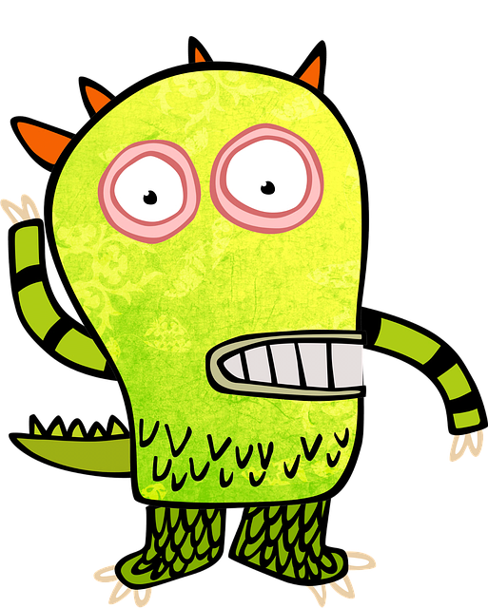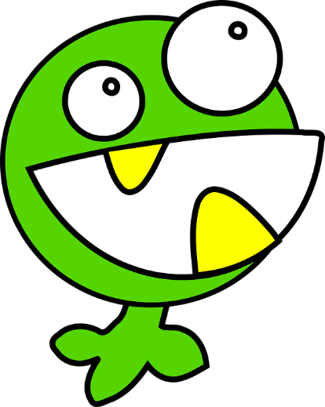
Profile
name
from
likes

birthday
can
can’t
ALPHABET MONSTER
Name:
A | B | C | D | E | F
G | H | I | J | K | L
M | N | O | P | Q | R
S | T | U | V | W | X
Y | Z

ALPHABET MONSTER
Name:
A | B | C | D | E | F | G
H | I | J | K | L | M | N
O | P | Q | R | S | T | U
V | W | X | Y | Z

ALPHABET MONSTER
Name:
a | b | c | d | e | f | g
h | i | j | k | l | m | n
o | p | q | r | s | t | u
v | w | x | y | z

Nameなまえ
MY ALPHABET MONSTER

name
likes
from

NAME:

MAKE A MONSTER
ALPHABET:

